成都大学2019年勤工助学岗位技能考核卷

用工部门： 姓名：

|  |  |  |  |  |  |
| --- | --- | --- | --- | --- | --- |
| 题号 | 一 | 二 | 三 | 四 | 总分 |
| 得分 |  |  |  |  |  |

1. Office2019培训考核题（每小题7分，共35分）
2. 简述Excel如何快速跳转到最左边的列和最下面的一行。
3. 在Excel中输入完整的身份证号时你会发现，在单元格中显示的竟然是“5.1303E+17”这样的形式（如下图），这是怎么回事呢？应当如何操作？

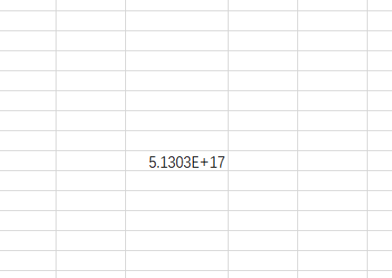

1. 在Excel中如何将列标都变成数字

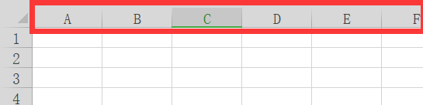

1. Word如何快速把文章中的特定的标题都改为二级标题？
2. 在ppt当中，如果发现某一张ppt当中含有多个混叠的图片，而需要对其中一张图片进行操作的时候（见下图），应当如何操作？



1. 礼仪培训考核题（每小题6分，共30分）

1.接、打电话的基本用语。

2.写出6个文明用语。

3.在办公室时，有电话打来，此时你离电话最近，老师不在时，应该如何做？老师在旁边时又该怎么做？

4.坐姿、站姿的要求。

5.进出办公室的敲门礼仪。

1. 新闻媒体培训考核题（每小题5分，共20分）
2. 新闻的“五Ｗ”是指新闻中的__________、__________、__________、__________、__________五个要素。
3. 根据下面文字描述，请拟新闻标题？

中国科学院动物所的汪松教授上月在英国爱丁堡接受了世界著名的爱丁堡科学奖。19 9 8年起设立的爱丁堡科学奖，每年颁发给一位世界上有杰出贡献的科学家。汪松教授是中国获得这一奖项的第一人。

1. 简述新闻的主要结构。
2. 有哪些途径可以获得关于成都大学新闻的途径，并分析该途径发送新闻的特点（或者说专注于哪些方面）？

四、请根据此次勤工助学岗位培训会主题写新闻开头、勤工助学感悟。（本页写不下可写在背面，本题15分）